**Año Nuevo en Valle Sagrado**

*Cusco, Valle Sagrado & Machu Picchu*

**DIA POR DIA**

**Día 01 - 27 de Diciembre / Cusco (-/-/-)**

* TrasladoAeropuerto – Hotel en Cusco.
* Half Day City Tour y ruinas en servicio regular.
* Entrada a Catedral.
* Entrada a Koricancha.
* BTC incluido.
* Hospedaje en Cusco en el hotel seleccionado.

**Día 02 – 28 de Diciembre / Cusco - Machu Picchu (D/A/C)**

* Traslado del hotel a la estación.
* Tickets de bus ida y retorno.
* Tour regular a Machu Picchu en tren Ejecutivo
* Almuerzo incluido en el Restaurante Ayasqa
* Entradas incluida a Machu Picchu.
* Cena incluída em el alojamiento
* Hospedaje en Aguas Calientes en el hotel seleccionado.

**Día 03 – 29 de Diciembre /Machu Picchu – Valle Sagrado (D/-/-)**

* **Mañana libre.**
* **Retorno** en tren Ejecutivo
* **Traslado al hotel en Cusco.**
* Hospedaje en Valle Sagrado en el hotel seleccionado.

**Día 04 – 30 de Diciembre / Valle Sagrado (D/A/-)**

* Full Day Valle Sagrado
* Almuerzo Buffet en el Restaurante Muña.
* Hospedaje en Valle Sagrado en el hotel seleccionado.

**Día 05 – 31 de Diciembre / Valle Sagrado (D/-/C)**

* Día libre.
* Cena y fiesta de Año Nuevo en el Hotel Sonesta Posada Yucay.
* Hospedaje en Valle Sagrado en el hotel seleccionado.

**Día 06 – 01 de Enero / Valle Sagrado / Cusco (D/-/-)**

* Mañana libre.
* TrasladoHotel – Aeropuerto en Cusco.

**\*\*\*Fin de nuestros servicios\*\*\***

**D= Desayuno A= Almuerzo  C= Cena**

**ITINERARIO DESCRIPTIVO**

**Día 01 - 27 de Diciembre / Cusco (-/-/-)**

**TrasladoAeropuerto – Hotel en Cusco.**

A su llegada a la ciudad de Cusco, nuestro representante los asistirá con su equipaje y los llevará hacia su hotel ayudándolos con el check-in.

**Half Day City Tour y ruinas en servicio regular.**

Por la tarde tendrán la visita guiada a la ciudad imperial del Cusco donde visitaremos la Plaza Mayor, la cual ha sido escenario de grandes eventos en la historia de Cusco; la Catedral construída con grandes losas de granito rojo en estilo renacentista que contrasta con el estilo barroco de la plata de sus decoraciones interiores. Continuaremos hacia la iglesia de Santo Domingo construída sobre los cimientos del templo Inca del Koricancha el cual era dedicado a la adoración al Sol.

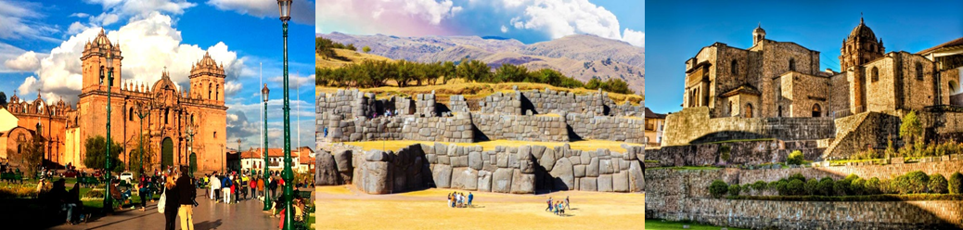Luego, nos dirigimos a las ruinas cercanas a la ciudad: la fortaleza de Sacsayhuaman, un magistral ejemplo del poderío militar incaico; Kenko, un sitio de rituales con galerías subterráneas que forman laberintos; Puca Pucara, la fortaleza roja y finalmente Tambomachay, conocido también como los baños del Inca

Hospedaje en Cusco en el hotel seleccionado.

**Día 02 – 28 de Diciembre / Cusco - Machu Picchu (D/A/C)**

Desayuno incluido en el alojamiento

**Tour regular a Machu Picchu en tren Vistadome – servicio regular**

Hoy se dirigirá a la estación para un increíble viaje en tren a la famosa Ciudadela Inca de Machu Picchu, ubicada en la cima de una montaña, abandonada por el Imperio Inca, reclamada por la selva y perdida para la humanidad hasta su redescubrimiento en 1911. Durante el viaje, disfrutará del cambiante paisaje al hacer la transición entre la sierra de los Andes y el comienzo de la Selva (ceja de selva), finalmente llegando al pueblo de Aguas Calientes.

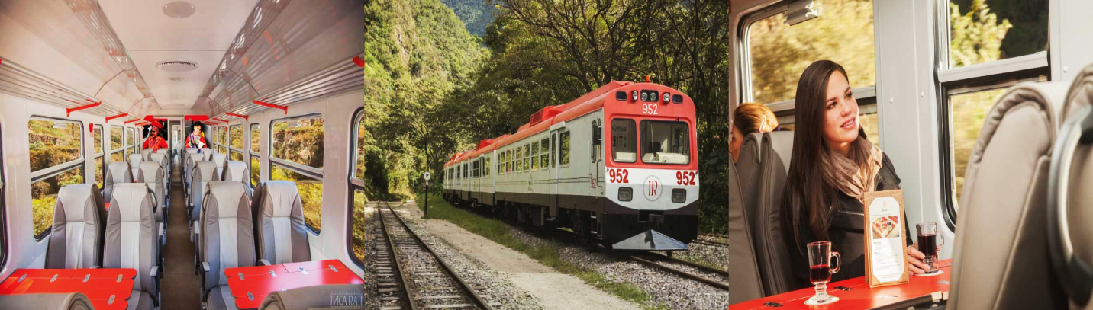

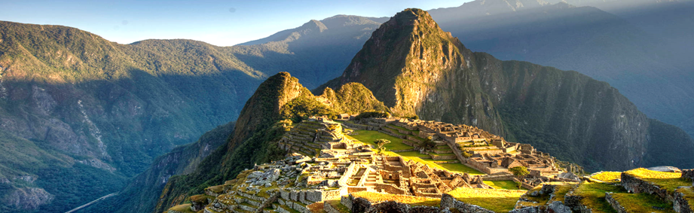La legendaria “Ciudad Perdida” es sin duda alguna uno de los más impresionantes sitios arqueológicos en el mundo. Construido por los Incas en la cima de la montaña “Machu Picchu” (montaña vieja), observando el cañón del río Urubamba en un área semi-tropical a 120 km (75 millas) de la ciudad de Cusco a 3,400 m.s.n.m.

Recorreremos las zonas que comprenden la ciudadela: la agrícola y la urbana, con sus templos y viviendas, así como su Intihuatana o reloj solar, finamente tallado sobre la piedra. Machu Picchu es también el secreto mejor guardado de los Incas, pues no dejaron ningún tipo de registro escrito, y las crónicas españolas nunca mencionan a la ciudadela, lo cual envuelve a la ciudadela en misterio.

Almuerzo incluido en restaurante local.

Cena y alojamiento en Aguas Calientes

**Día 03 – 29 de Diciembre /Machu Picchu – Valle Sagrado (D/-/-)**

Desayuno incluido en el alojamiento

**AM: Mañana libre.**

Por la tarde, continuará su aventura hacia el Valle sagrado. A su llegada a la estación de trenes, será recibido por nuestro representante y conductor quienes lo llevarán a su hotel.

Hospedaje en Valle Sagrado en el hotel seleccionado.

**Día 04 – 30 de Diciembre / Valle Sagrado (D/A/-)**

Desayuno incluido en el alojamiento

**Full Day Valle Sagrado**

Visitará el pueblo de Pisac, famoso por sus ruinas y quizás más aun por su mercado. Originalmente, el Mercado de Pisac solo tenía lugar los domingos, y fue el principal punto de encuentro para todos los artesanos de la región para reunirse e intercambiar, comprar o vender sus productos.

Almuerzo en restaurante local.

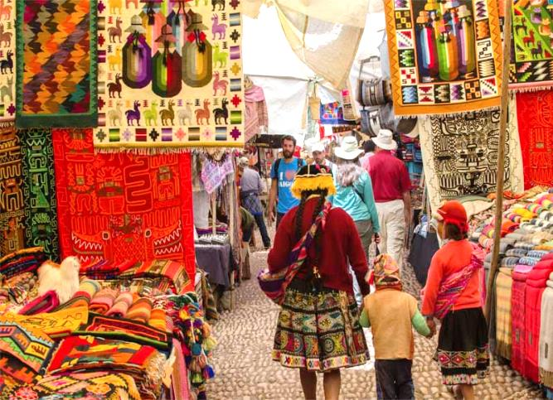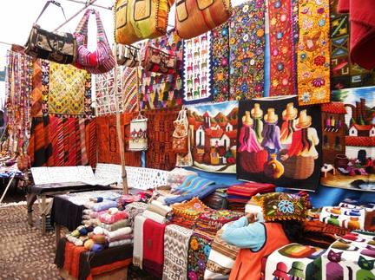

Finalmente, visitará la fortaleza y ciudadela de Ollantaytambo. Construido mientras los españoles llegaban a Perú, muestra evidencias claras de cómo fue construido. Se piensa que esta fortaleza fue construida para salvaguardar la entrada al Valle Sagrado, para proteger el valle de posibles invasiones de las tribus de la selva baja. Después, sirvió como capital temporal del imperio Inca cuando Cusco había caído bajo las fuerzas de los españoles. Manco Inca, líder de la resistencia Inca en 1537, mandó a reforzar la ciudadela de Ollantaytambo para frenar el avance de los conquistadores.

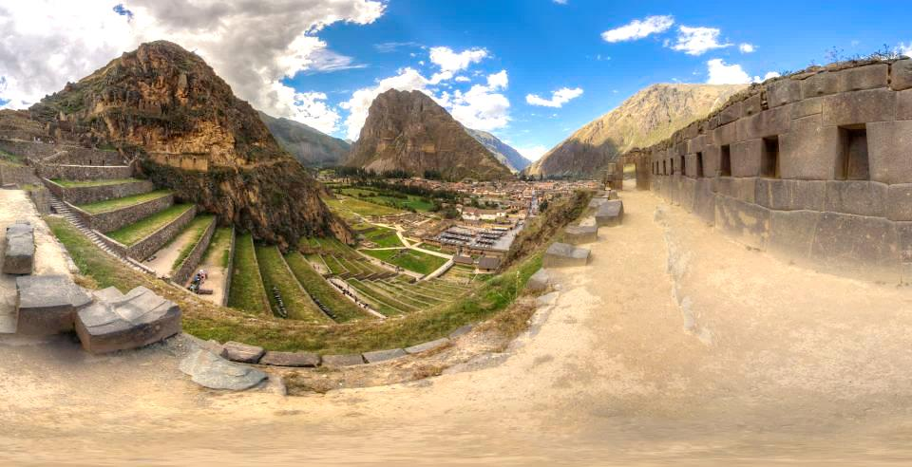

Hospedaje en Valle Sagrado en el hotel seleccionado.

**Día 05 – 31 de Diciembre / Valle Sagrado (D/-/C)**

**Día libre.**

Cena y fiesta de Año Nuevo en el Hotel Sonesta Posada Yucay.

Hospedaje en Valle Sagrado en el hotel seleccionado.

**FIESTA DE AÑO NUEVO EN HOTEL SONESTA POSADA YUCAY**

**Incluye:**

* *Toldo y pista de baile*
* *DJ Lucho Cuba con la mejor música*
* *Cotillón*
* *Cerveza en Yardas*
* *Open Bar de 10 pm a 2 am (Chilcanos, Mojitos, Cerveza, Wiskhy JW etiqueta roja, cuba libre, softdrinks)*
* *Copa de espumante para las 12*
* *Show tematico*
* *Jellyshots*
* *Fuegos artificiales*
* *Adobo cusqueño para las 3 am*
* *Corcho libre*
* *Animador*

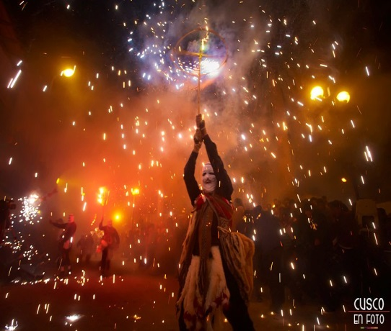

**Día 06 – 01 de Enero / Valle Sagrado / Cusco (D/-/-)**

* Mañana libre.
* TrasladoHotel – Aeropuerto en Cusco.

**\*\*\*Fin de nuestros servicios\*\*\***

**D=** Desayuno  **A=** Almuerzo  **C=** Cena

*Los itinerarios son planificados con mucho cuidado y dedicación, sin embargo, por razones operativas, podría ser necesario un cambio en la secuencia de actividades del itinerario o en la ruta especificada. Aunque esos casos son excepcionales, en general, el itinerario debe ser tratado como una guía básica.*

# TARIFAS NETAS POR PASAJERO (*)

*En dólares americanos. En base a la cantidad de pasajeros indicada.*

**CATEGORIA 4🟊🟊🟊🟊**

|  |  |  |  |
| --- | --- | --- | --- |
| **Valor neto por persona en USD$** | **2 pax** | **4 pax** | **6 pax** |
| Habitacion Doble /Twin | 945 | 870 | 855 |
| Suplemento Simple | 269 | 269 | 269 |

*Tarifas sujetas a variación*

**HOTELES**

|  |  |  |
| --- | --- | --- |
|  |  |  |
| **4 🟊🟊🟊🟊** | | |
| **Ciudad** | **Hotel & Web** | **Categoria** |
| **Cusco** | [San Agustin Plaza Cusco](http://www.hotelessanagustin.com.pe/es/hoteles/cusco/plaza/) | Standard |
| **Valle Sagrado** | [Hotel Posada del Inka Yucay](http://espanol.sonesta.com/sacredvalley/) | Standard |
| **Aguas Calientes** | [El Mapi Hotel](http://www.elmapihotel.com/) **(*)** | Superior |

***(*)*** *Hotel 3 estrellas superior*

**INFORMACION**

**NOTAS**

* Reservaciones no han sido colocadas.
* Este es una cotización preliminar; hoteles pueden variar de acuerdo a disponibilidad.
* Todos los servicios estipulados en el itinerario están sujetos a disponibilidad en el momento de la reservación.
* No tickets aéreos, no impuestos de aeropuertos están incluidos en las tarifas mencionadas.
* Todas las entradas están sujetas a cambios sin previo aviso.
* Habitaciones estándar en todos los hoteles, en la mayoría de los hoteles, las habitaciones triples están conformadas por 1 doble + cama adicional.
* Todas las propinas son opcionales y voluntarias.
* Tarifas están sujetas a cambios sin previo aviso in caso de que el proveedor cambie sus *condiciones* y/o existan variaciones del tipo de cambio USD en el Perú.
* Las descripciones de los itinerarios deben tomarse como referencia, ya que están sujetas a variaciones operacionales.
* **IMPORTANTE:** *En caso de que los pasajeros realicen no show o no presentaran los documentos que sustenten ser extranjeros (pasaporte y tarjeta andina de migración), no se les exonera del impuesto generándose el aumento del 18% IGV, el cual será adicionado al monto que se facturó en la liquidación inicial*

**INCLUYE:**

* Servicios en compartido con guías locales en español/inglés segun lo que indica el itinerario.
* Entradas a los lugares de interés descritos en el itinerario.
* Comidas: según detallado en el itinerario.
* 01 Ticket de tren de ida y vuelta a Machu Picchu en categoría Ejecutiva
* 01 Entrada a Machu Picchu por persona
* Autobús de ida y vuelta a la ciudadela de Machu Picchu
* 05 noches de alojamiento.
* Todas las propias (exceptuando al personal de los hoteles). Adicionales propinas son voluntarias. Aunque los siguientes montos pueden ser usados:

Guia/Trasladista: US$ 4.00 pasajero/por día

Chofer: US$ 2.00 por pasajero/por día

* Asistencia permanente durante el viaje.

**NO INCLUYE:**

* **Vuelos nacionales ni internacionales.**
* Comidas o algún otro ítem no mencionado en el itinerario.
* Early check-in, late check-out, y servicios no detallados en el itinerario.
* Gastos personales
* Propinas para el personal de los hoteles.
* Impuesto local (18% I.V.A. aplicable para pasajeros peruanos y residentes extranjeros en el Perú.

**METROPOLITAN TOURING PERU**

TERMINOS Y CONDICIONES 2016-2017

**PRECIOS**

Todos los precios están expresados en dólares americanos y están sujetos a cambios sin previo aviso. Los precios se detallan por persona compartiendo habitación doble, a menos que se especifique lo contrario.

**ITINERARIO**

Los itinerarios son planificados con cuidado, detenimiento y dedicación. Sin embargo, por razones operativas, excepcionalmente podría ser necesario un cambio en la secuencia de actividades del programa o en la ruta especificada.

**SERVICIOS NO INCLUIDOS**

El pasajero es responsable de obtener sus pasaportes, seguro de viajes, pago de exceso de equipaje, gastos personales, servicio de lavandería, comunicación (llamadas telefónicas, envío de fax, e-mails, etc), impuestos de salidas de los aeropuertos nacionales e internacionales, propinas u otro tipo de servicios o impuestos no especificados en el itinerario.

**PROPINAS SUGERIDAS**

Las propinas son opcionales y voluntarias. Sin embargo, las siguientes cantidades son sugeridas en servicios terrestres:

Guía/transportista: US$ 4.00 por pasajero por día

Chofer: US$ 2.00 por pasajero por día

Propina en Restaurante: 10% del total de la cuenta

**SERVICIOS NO USADOS**

Algunos servicios pueden ser interrumpidos o cancelados debido a condiciones climatológicas, razones de fuerza mayor, actos de la naturaleza, imprevistos, etc. que estén fuera del alcance de Metropolitan Touring Perú o de sus asociados. Ante cualquiera de estas circunstancias, no se aplicarán reembolsos totales ni parciales de los servicios no prestados

**SEGURO**

Previo al viaje, es recomendable adquirir un seguro internacional que cubra cancelaciones de vuelos o cualquier inconveniencia que pudiera ocurrir durante el viaje.

Es sumamente importante contactar a sus médicos personales para una revisión previa al viaje con relación a vacunas, condiciones climáticas y alturas durante el recorrido

**RESERVACION Y PAGO**

A fin de poder procesar una reservación en Perú, la siguiente información es necesaria, para cada pasajero:

* Nombre y apellidos completos
* Nacionalidad
* Número de Pasaporte
* Fecha de Nacimiento
* Género (masculino/femenino)
* **Copia de la página de la fotografía del pasaporte (scan)**
* Restricciones de dieta, si acaso.

**Forma Migratoria**

Por favor informar a sus pasajeros que luego de su llegada a Perú, el transferista de Metropolitan Touring solicitará temporalmente la Forma Migratoria ( (*Tarjeta Andina de Migración*) de cada pasajero para verificarlas y fotografiarlas.

También es muy importante que sus pasajeros sepan que deben conservar su Forma Migratoria hasta el final de su vije, pues les será solicitada al registrarse en cada hotel. El no presentarla, muy probablemente originará un cargo adicional por parte de los hoteles.

**Manejo de la información personal y confidencialidad**

Metropolitan Touring Peru garantiza que toda la información personal será manejada con absoluta confidencialidad, de acuerdo con la Ley de Protección de la Información Personal (N° 29733). Metropolitan Touring Peru solo entregará información personal sobre los viajeros en caso ésta sea oficialmente solicitada por autoridades locales o la oficina migratoria de Perú.

**DEFINICIÓN DEL TAMAÑO DE CATEGORIAS INDIVIDUALES/GRUPOS**

Las condiciones de la categoría INDIVIDUALES se aplican de 1 a 9 pasajeros viajando juntos.

Las condiciones de la categoría GRUPO se aplican en base a 10 o más pasajeros viajando juntos

**CONDICIONES DE PAGO**

El pago completo es requerido a nombre de Metropolitan Touring Perú:

* 45 días antes de la fecha de llegada para los INDIVIDUALES.
* 60 días antes de la fecha de llegada para los GRUPOS.

El pago compromete la aceptación de los términos y condiciones que se establecen en este documento.

**METODO DE PAGO**

Los pagos deben hacerse en el siguiente número de cuenta bancaria en Miami, EE.UU

BANCO DE CREDITO DEL PERU-AGENCIA DE MIAMI

121 ALHAMBRA PLAZA

SUITE 1200

CORAL GABLES, FL 33134

EE.UU

Teléfono: (305) 448-0971

Fax: (305) 448-0981

NOMBRE DE CUENTA: INVERSIONES RECEPTOUR S.A.

NUMERO DE CUENTA: 201030009033007

SWIFT: BCPLUS33

ABA: 067015355

Adicionalmente, es necesario que se envíe vía e-mail una copia de la confirmación de pago emitida por el Banco que contenga la cantidad depositada

Esta información es clave para el adecuado registro de pagos

**Tarjetas de crédito**

El pago con tarjetas de crédito están sujetas a un porcentaje de recargo. Las tarjetas de crédito aceptadas son: Visa, MasterCard y American Express.

Los pagos se realizan a través de un formato que será enviado por su ejecutivo de cuentas. Este documento deberá ser debidamente firmado y deberá incluir copia de la tarjeta y del documento de identidad del portador de la tarjeta.

**Cheques**

Los cheques deberán ser recibidos por Metropolitan Touring, al menos 60 días antes de la fecha de inicio de los servicios.

**CANCELACIONES Y REEMBOLSOS**

Notificaciones de cancelaciones deberán hacerse por escrito con toda información la relacionada a fin de darle la atención debida. Reembolsos serán evaluados caso a caso

**CARGOS POR CANCELACIONES**

Las Cancelaciones de hoteles u otros servicios prestados por proveedores terceros de Metropolitan Touring, estarán sujetos a las políticas de cada uno de ellos. Los cargos por cancelación tienden a incrementarse mientras más cerca se encuentre de la fecha de arribo y los mismos varían entre INDIVIDUALES y GRUPOS

En cualquier caso, Metropolitan Touring Peru realizará siempre el mayor esfuerzo por mantener reducir los cargos a su mínima expresión.

Para INDIVIDUALES:

* 60% si la cancelación se realiza entre 45 a 31 días antes de la fecha de arribo
* 80% si la cancelación se realiza entre 30 y 15 días antes de la fecha de arribo
* 100% si la cancelación se realiza entre 14 y 0 días de la fecha de arribo

Para GRUPOS:

* 40% si la cancelación se realiza entre 60 y 46 días antes de la fecha de arribo
* 60% si la cancelación se realiza entre 45 y 31 días antes de la fecha de arribo
* 80% si la cancelación se realiza entre 30 y 15 días antes de la fecha de arribo
* 100% si la cancelación se realiza entre 14 y 0 días antes de la fecha de arribo

**Nota importante:**

1. Algunos hoteles y proveedores de servicios suelen aplicar condiciones de pre-pago más estrictas para ciertas fechas y servicios otorgados. Estas condiciones serán específicamente mencionadas por nuestro ejecutivo de cuenta en el momento del requerimiento.
2. Durante temporada alta nuestra empresa se reserva el derecho de cambiar nuestros términos de cancelaciones en el caso que nuestros proveedores apliquen penalidades por encima de las que se citan arriba.

**FECHAS ESPECIALES**

Algunos servicios tienen precios más elevados o diferentes condiciones de reservación, durante feriados específicos como:

* Semana Santa
* 1ero. De Mayo
* Feriados Nacionales como: Junio 29, Julio 28 & 29, Agosto 30, Octubre 08, Noviembre 01, Diciembre 08
* Navidad (24 y 25 de Diciembre)
* Año Nuevo (31 de Diciembre y 1ero. De Enero)

**BOLETOS AEREOS**

Los precios de los boletos aéreos están sujetos a cambios sin previo aviso hasta su fecha de emisión.

El itinerario de vuelos está sujeto a cambio por las propias aerolíneas hasta el día del vuelo. Restricciones adicionales, limitaciones, penalidades y otras condiciones específicas pueden ser aplicadas por la aerolínea.

Los boletos aéreos y de buses regulares serán emitidos una vez recibido el pago ya que la reserva es con emisión inmediata, caso contrario se pierde la misma.

**POLITICA DE NIÑOS**

Los descuentos se aplicarán únicamente para niños menores de 11 años (es decir, cumplidos 10 años, 11 meses y 29 días)

* Se aplicará un descuento de 30% sobre el costo total de un adulto, siempre y cuando el niño comparte cama con los padres. Es decir, no se solicita cama adicional para él Sólo se permite 1 niño por habitación doble.
* Se aplicará un descuento del 10% sobre el costo total de un adulto, en caso el niño utilice una cama separada y comparta habitación.

**EQUIPAJE**

Metropolitan Touring Perú recomienda a todos los pasajeros adquirir su propio seguro de viaje internacional y que cubra la pérdida de equipaje.

Metropolitan Touring Perú no se hace responsable de:

• El equipaje perdido o retrasado durante los vuelos nacionales o internacionales.

• Equipaje de mano, bolsos o artículos personales perdidos.

• Los artículos olvidados por los huéspedes en hoteles, vehículos o lugares, o durante las excursiones.

Recomendamos a nuestros huéspedes no cargar con objetos de valor en su equipaje durante los traslados en tierra, ya que nuestra política de responsabilidad se limita a $ 350 por pieza de equipaje.

En caso de que una pieza de equipaje se pierde durante un traslado en tierra operado por Metropolitan Touring Perú:

• Se requerirá un período de 30 días para iniciar una investigación, antes de que la pieza de equipaje se considere perdida oficialmente.

• Durante este período de 30 días, se espera la colaboración del pasajero afectado, ya que puede ser necesaria.

• Cualquier compensación por pérdida de equipaje deberá ser transferida directamente a la cuenta bancaria del pasajero.

**POLÍTICAS ESPECIALES PARA CAMINO INCA**

De acuerdo con la Resolución # 002-2004-UGM-CD, publicado en El Peruano el 12 nov 2004, modificando el capítulo III del Reglamento de Camino Inca que se refiere a las reservas de espacio del Camino Inca, las reservas sólo serán garantizadas por las instituciones gubernamentales en la prestación de nombres completos, nacionalidad y número de pasaporte de los pasajeros, y al haber pagado el monto total de la cuotas de ingreso de los pasajeros y el personal (cocinero y equipo de maleteros). (NO REEMBOLSABLE)

1. La reserva ha sido confirmada primero por nuestro departamento de reservas por e-mail, esto significa que los espacios para el Camino Inca están disponibles para la fecha solicitada en el momento de la reserva.

2. Los datos completos de pasajeros han sido proporcionados y el depósito requerido ha sido pagado. (No reembolsable, sin cambios permitidos en nombres, fechas, ETC)

• Dado que el Camino Inca tiene un cupo máximo de 500 personas por día (incluyendo pasajeros y personal), Metropolitan Touring Perú recomienda encarecidamente que las reservas se hagan lo más pronto posible. MTP recibe reservas de hasta un año antes de la fecha de salida del viaje. Si no es capaz de reservar el Camino Inca, MTP tiene disponibles otras rutas de caminatas y excursiones increíbles.

• MUY IMPORTANTE: La siguiente información del cliente es obligatoria para cualquier reserva del Camino Inca:

a. Nombres y apellidos completos

b. Nacionalidad

c. Copia del pasaporte

d. Fecha de nacimiento

e. Género

La información exacta proporcionada por usted se presentará a la institución gubernamental encargada de regular el acceso al Camino Inca y se incluirá en el permiso oficial para entrar en el Camino Inca en la fecha solicitada. Si hubiera algún cambio en los datos antes mencionados (es decir; un nuevo número de pasaporte), le rogamos que nos informe por correo electrónico tan pronto como sea posible. El gobierno se reserva el derecho de no permitir la entrada a cualquier visitante cuyos datos no son los exactos como los que figuran en el permiso oficial. Metropolitan Touring Perú excluye cualquier responsabilidad por impedirse el ingreso en caso de que la información de los pasajeros haya cambiado sin darnos previo aviso.

**RESPONSABILIDAD**

El tour operador actúa solamente como agente para los pasajeros en todos los asuntos que tienen que ver con transporte, acomodaciones y otros servicios. Como agente, todos los boletos, órdenes de servicios o vouchers son emitidos por los proveedores sujetos a cualquiera y todos los términos y condiciones bajo las cuales dichos medios de transporte, acomodaciones y otros servicios son ofrecidos o provistos. El agente que reserva, las aerolíneas involucradas y el agente general no son responsables por ningún perjuicio, daño, pérdida, accidente, retraso o irregularidad que podría ser ocasionada por razón de alguna deficiencia en el vehículo proporcionado por una tercera persona, firma o corporación en llevar a cabo, o fallar en el suministro de arreglos previamente contratados, ni por la conducta negligente de ninguna tercera persona, firma o corporación en proveer o fallar en proveer, no son responsables por ningún acto u omisión, aún durante el tiempo en que los pasajeros no estén a bordo de su medio de transporte.

El contrato del pasajero utilizado por las aerolíneas, al ser emitido, constituirá el único contrato entre el agente vendedor, la aerolínea en general y el comprador de éstos y/o los pasajeros. Sugerimos contratar una póliza de seguro con su agencia de viajes.